Kies en schrijf over

Un stylo/une feuille/une gomme/un crayon

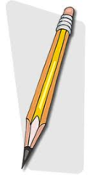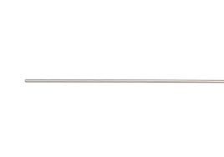

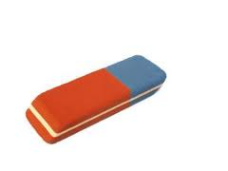

[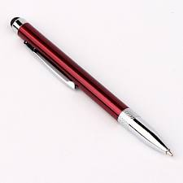](http://www.google.be/imgres?q=een+balpen&hl=nl&biw=1440&bih=765&tbm=isch&tbnid=_RSvfuZb101ifM:&imgrefurl=http://www.miniinthebox.com/nl/capacitieve-scherm-stylus-pen-met-een-balpen_p303084.html&docid=_UM2UjUThBR7FM&imgurl=http://cloud7.lbox.me/images/384x384/201204/capacitieve-scherm-stylus-pen-met-een-balpen_hxwwat1335606057371.jpg&w=384&h=384&ei=j62GUZPpCsOkPc69gZAO&zoom=1&ved=1t:3588,r:19,s:0,i:217&iact=rc&dur=191&page=1&tbnh=182&tbnw=178&start=0&ndsp=20&tx=87&ty=114)

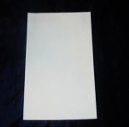

Vul het juiste werkwoord in(être)

Je Marcel.

Tu ma copine.

Il d’Arlon.

Elle chouette.

C’ mon père.